Тэхналагічная карта ўрока па беларускай мове

настаўніцы пачатковых класаў Кухта Таццяны Віктараўны
Клас: 3 клас
Тэма ўрока: Адзіночны і множны лік назоўнікаў
Мэта ўрока: плануецца , што да канца ўрока вучні будуць ведаць, як распазнаць назоўнікі адзіночнага і множнага ліку, змогуць утвараць формы назоўнікаў у адзіночным і множным ліку.
Задачы асобаснага развіцця: стварыць умовы для пашырэння слоўнікавага запасу мовы навучэнцаў, для развіцця арфаграфічных навыкаў, навыкаў самакантролю, узаемадзеяння ў парах, групах; стварыць умовы для выхавання культуры мовы навучэнцаў і развіцця цікавасці да вывучэння беларускай мовы.
Абсталяванне і сродкі навучання: падручнік Свірыдзенка В.І. Беларуская мова. У 2 частках 2017г; тэст па тэме “Адзіночны і множны лік назоўнікаў”; карткі-заданні для групавой і індывідуальнай работы; мультымедыйная прэзентацыя; кветка для рэфлексіі; аўдыязапіс; шары (чырвонага, зялёнага, жоўтага колеру).
Тып урока: урок вывучэння новага матэрыялу.

І этап урока. Арганізацыйны
Мэта: псіхалагічны настрой вучняў на работу.
Задача: праверка гатоўнасці да ўроку, устанаўленне эмацыянальнага кантакту, стварэнне добразычлівай рабочай атмасферы.
Дзейнасць настаўніка |  | Дзейнасць вучняў |  | Формы, метады, сродкі навучання
1.Вітаецца з вучнямі. Чытае верш.  Весела гучыць званок.  Яго голас нам знаёмы.  Запрашаю на ўрок  Беларускай мовы!  2.Прапануе фанетычную размінку  Ры-ры-ры–пабеларуску…(гавары)  Ой ,ой, ой – добры ў нас ….(настрой)  3. Прапануе стаць у круг і памяняцца месцамі ў адпаведнасці са словамі верша.  Месцы з вамі памяняе:  Хто ведаў хоча больш, чым мае…  Каму патрэбна шмат дзівосаў….  У каго настрой аж да нябёсаў….  Хто будзе добра працаваць…  Хто не прыйшоў сюды гуляць….  Малайцы! Сядайце, калі ласка, на свае месцы. Я жадаю нам быць дружнымі і стараннымі, працаваць з добрым настроем. |  | Слухаюць, успрымаюць словы настаўніка, мабілізуюцца на работу.  Разам з настаўнікам  дэкламуюць чыстагаворку.  Узаемадзеянне праз гульню (вучні становяцца ў круг,  мяняюцца месцамі)  Успрымаюць словы настаўніка. |  | Форма: франтальная.  Метад: славесны.  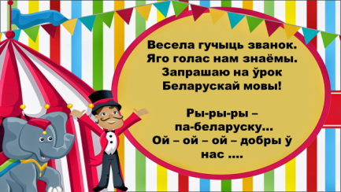  Слайды мультымедыйнай прэзентацыі на працягу ўрока.  Гульнявы прыём “Памяняемся месцамі”
II этап урока. Арыенціровачна-матывацыйны
Мэта: актывізацыя ведаў вучняў, успрыняцце праблемы ўрока, самавызначэнне на вынік урока.
Задача: актуалізаваць апорныя веды і ўменні, стварыць умовы для самавызначэння вучняў на дзейнасць і яе вынікі.
1.Праверка дамашняга задання  - Давайце ўспомнім, што вы вывучылі на мінулых уроках.  Правяраем дамашняе практыкаванне.  - Форма якога назоўніка паўтараецца ў сказе?  - Што мы называем назоўнікам?  - Прывядзіце прыклады назоўнікаў, якія адказваюць на пытанне хто?  - Назавіце назоўнікі, якія адказваюць на пытанне што?  - Малайцы! Вы добра справіліся з дамашнім заданнем. Зараз давайце запішам дату ўрока  2. Хвілінка чыстапісання  - Скажыце, калі ласка, а вы любіце наведваць цырк? Хто з вас быў у цырку, падыміце рукі? А вы ведаеце, што Беларускаму дзяржаўнаму цырку ў гэтым годзе споўнілася 60 год. Першае выступленне адбылося тут 11 лютага 1959 года.  - Калі я вам гавару пра цырк, што вы ўяўляеце сабе, якія словы можаце назваць.  - На стале ў вас ляжыць група слоў. Выберыце ў парах толькі тыя, якія звязаны з тэмай цырк. Выдзеліце іх чырвоным фламастарам.  - Давайце прачытаем гэтыя словы. Гэту групу слоў мы будзем на працягу ўрока дапаўняць.  - Сёння да нас на урок завіталі артысты цырка, якія падрыхтавалі для вас заданні.  Звярніце увагу на дошку:  - Што вы можаце сказаць пра гэтыя словы?  - Вызначце корань.  Запішыце гэты два радкі сабе ў сшытак.  - Малайцы.  3. Паведамленне тэмы і мэты ўрока  Першае заданне для вас падрыхтавалі “Мядзведзі-цыркачы”. Яны прынеслі нам тэму ўрока, але паспелі ўсё пераблытаць. Паспрабуйце падзяліць назоўнікі на дзве групы і вызначыць тэму.  - Чаму менавіта так дзялілі словы на групы.  - Скажыце, калі ласка, гэтыя словы могуць дапоўніць нашу групу слоў па тэме цырк.  - Сёння мы з вамі будзем вучыцца распазнаваць назоўнікі адзіночнага і множнага ліку.  Ітак, тэма ўрока: “Адзіночны і множны лік назоўнікаў”  4.Прыём “Ведаю. Хачу даведацца. Даведаўся”  - Што вы ўжо ведаеце па гэтай тэме?  - Аб чым хочаце даведацца?  - У канцы урока вернемся да гэтых пытанняў.  Спадзяюся, што у канцы ўрока, вы будзеце ведаць, як распазнаць назоўнікі адзіночнага і множнага ліку, зможаце ўтвараць формы адзіночнага і множнага ліку назоўнікаў. | Дзеці адказваюць на пытанні.  На картках самастойна працуюць 4 вучні. Знаходзяць і падкрэсліваюць назоўнікі.  Вучні адказваюць на пытанні.  Дзеці запісваюць дату і від работы  Дзеці называюць словы -асацыяцыі, звязаныя са словам цырк.  Дзеці працуюць у парах, выдзяляюць словы па тэме “Цырк”.  Чытаюць словы пра цырк, правяраюць правільнасць напісання.  Цц цц цы  цырк цыркачы  Дзеці запісваюць у сшытак два радкі, выдзяляюць корань у словах.  Вучні чытаюць словы на дошцы.  Фокус, артысты, клоўн, фокусы, артыст, клоўны  Вучні размяркоўваюць назоўнікі ў два слупкі.  Дзеці тлумачаць чаму атрымаліся такія групы.  Дзеці запісваюць у сшытак словы парамі: фокус – фокусы, артыст – артысты, клоўн – клоўны.  Дзеці ставяць мэту ўрока, агучваюць яе.  Ведаю…..  Хачу даведацца…..  Даведаўся ….. |  | Франтальная гутарка  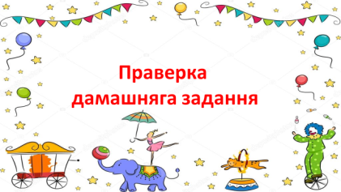  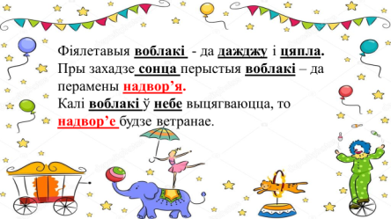  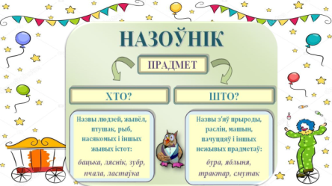  Гутарка з апорай на жыццёвы вопыт.  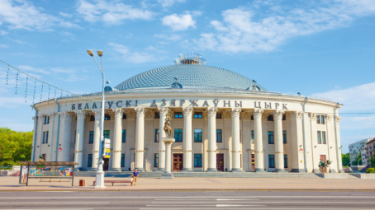  Парная работа  Часткова-пошукавы метад  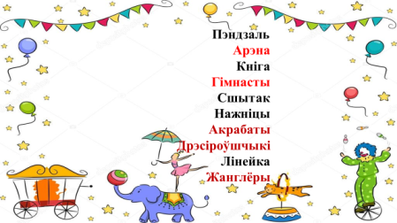  Самаправерка  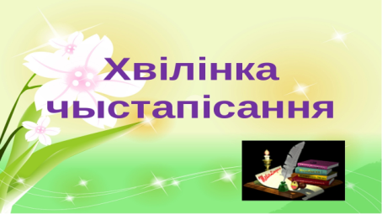  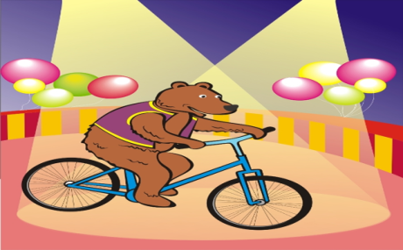  Праблемная сітуацыя  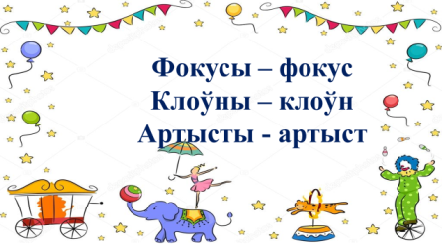  Прыём “Незакончаны сказ”  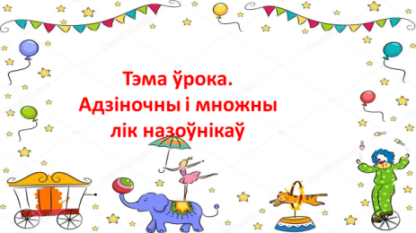
ІІІ этап. Аперацыйна-пазнавальны
Мэта: рашэнне задач урока з апорай на практыкаванні, веды, пазнавальную актыўнасць вучняў.
Задача: перадаць веды па новай тэме, арганізаваць мэтанакіраваную пазнавальную дзейнасць вучняў, іх трэніроўку ў тых дзеяннях, авалодванне якімі з’яўляецца мэтай урока.

1.Работа над тэмай урока  Настаўнік вядзе навучальны дыялог з вучнямі.  –Адкрыйце падручнік на старонцы 52, разгледзьце малюнак. Што фокуснік паклаў у капялюш? (адзін шар) А колькі дастаў з капелюша? (два шары)  Звяртае ўвагу на запісаныя раней пары слоў.  –Выдзеліце канчаткі ў словах. У чым розніца?  Колькі прадметаў абазначае назоўнік у адзіночным ліку?  А ў множным ліку?  Так. Назоўнікі змяняюцца па ліках. Назоўнікі ў форме адзіночнага ліку абазначаюць адзін прадмет.  А хто можа прадоўжыць маю думку?  Звернемся да падручніка і прачытаем правіла.  Зараз выканаем практ.87  Настаўнік прапануе растлумачыць заданне аднакласнікам сваімі словамі.  Пасля выканання практыкавання настаўнік задае вучням пытанне: якія канчаткі маюць назоўнікі ў форме множнага ліку.  2.Фізкультхвілінка  3.Першасная праверка засваення новых ведаў  - Яшчэ раз узгадаем наша правіла.  “Малпачкі – цыркачы” прапануюць вам спісаць верш, знайсці назоўнікі і абазначыць іх лік (практ. 90).  4. Карэкцыйная дзейнасць  Настаўнік прапануе вучням, якія выканалі без памылак дэфармаваны тэкст , у якім вучням трэба замяніць малюнкі словамі і абазначыць лік назоўнікаў.  Вучні, якія выканалі заданне з памылкамі, калектыўна выконваюць практыкаванне 90.  (Дадатковае заданне: практ.88 вусна) | Вучні адказваюць на пытанні настаўніка.  Вучні запісваюць у сшытак словы парамі: шар –шары, стужка – стужкі.  Вучні вызначаюць розніцу ў лексічным значэнні слоў.  Вучні выдзяляюць канчаткі ў словах і суадносяць з раней зробленым вывадам.  Вучні адказваюць на пытанні.  Вучні выказваюць свае меркаванні.  1 раз чытае вучань;  2 раз – шэптам сам сабе;  3 раз расказваюць у парах  Вучні самастойна чытаюць заданне практыкавання.  Некалькі вучняў тлумачаць заданне аднакласнікам.  Вучні па чарзе выходзяць да дошкі, запісваюць словы і каменціруюць вызначэнне канчатка.  Вучні адказваюць на пытанне.  Дзеці выконваюць пад музыку танцавальныя рухі  Адзін вучань расказвае правіла з апорай на слайд.  Дзеці самастойна выконваюць заданне: спісваюць верш, знаходзяць назоўнікі і абазначаюць лік.  Выконваюць самаправерку па эталоне на слайдзе.  Дзеці працуюць з тэкстам спачатку у групах, потым індывідуальна. Запісваюць сказы ў сшытак.  Адзін з вучняў выконвае заданне ля дошкі. |  | 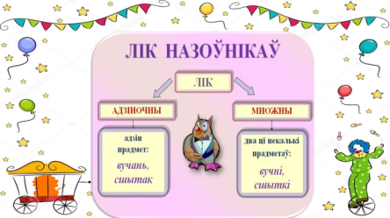  Часткова-пошукавы метад.  Падручнік “Беларуская мова”  Эўрыстычная гутарка  Калектыўная праца.  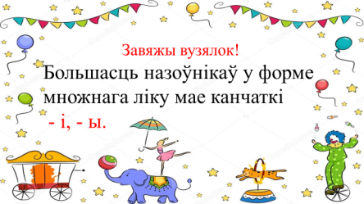  Самастойная работа  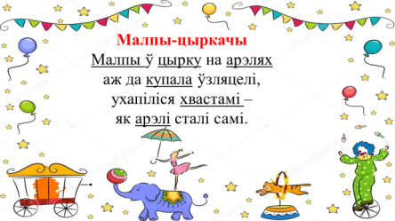  Работа ў групах.  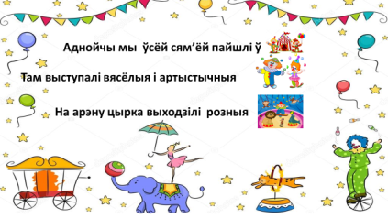  Практычны метад
IV этап. Кантрольна-ацэначны
Мэта: высвятленне вучнямі сваёй кампетэнтнасці ці сваіх памылак, звязаных з новым вучэбным матэрыялам.
Задача: стварыць умовы для самакантроля, карэкцыі і самаацэнкі ведаў, уменняў і дзейнасці вучняў.
-А зараз прапаную папрацаваць і праверыць свае веды па новай тэме.  Першы рад знаходзіць у сказах назоўнікі толькі адзіночнага ліку.  Другі рад знаходзіць у сказах толькі назоўнікі множнага ліку.  Трэці рад утварае форму множнага ліку назоўнікаў і выдзяляе канчаткі.  Зараз давайце звернем увагу на дошку і праверым правільнасць выканання .  Малайцы. Вы добра справіліся.  Зараз у парах складзіце і запішыце сказ па тэме “Цырк”. Выкарыстайце словы з нашай тэматычнай групы. Вызначце лік назоўнікаў.  -Хто ўпэўнены, што добра засвоіў сённяшні матэрыял?  Ну што ж, праверым! Для гэтага вам трэба выканаць тэст па тэме “Лік назоўнікаў”.  Звярніце ўвагу на слайд і праверце вашы адказы.  Зараз ацаніце сваю працу. Увага на слайд. Праверце і выстаўце сабе адзнакі. Малайцы.  4.1. Рэфлексія  На сталах у вас ляжаць паветраныя шарыкі.  Калі на ўроку ты добра засвоіў матэрыял, падары свой шарык Малпачцы. (зялёны)  Калі ўзнікалі цяжкасці, то прымацуй шарык каля Мядзведзя.(жоўты)  Калі на ўроку ў цябе нічога не атрымалася, то прымацуй шарык на дошцы.(чырвоны). У наступны раз абавязкова атрымаецца.  4.2 Прыём “Падары кветку”  Я хачу падарыць гэту кветку, напрыкад, Надзі т.як яна вельмі актыўна працавала на ўроку. Надзя дорыць кветку Рому так як выконваў усе заданні старанна і акуратна. | Дзеці працуюць самастойна.  Кожны вучань атрымлівае заданне на індывідуальнай картцы.  Вучні па дадзеным эталоне правяраюць правільнасць выканання ў парах.  Дзеці ў парах складаюць сказы. Кожны запісвае ў сшытак адзін сказ.  Дзеці вынонваюць тэст.  Вучні падлічваюць суму балаў. Выстаўляюць адзнакі.  Вучні выконваюць рэфлексію вучэбнай дзейнасці.  Вучні выказваюць ацэначныя меркаванні і дораць кветку аднакласніку. |  | 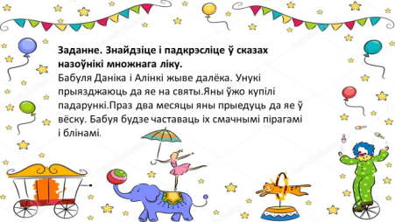  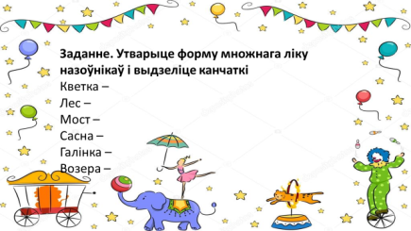  Узаемаправерка.  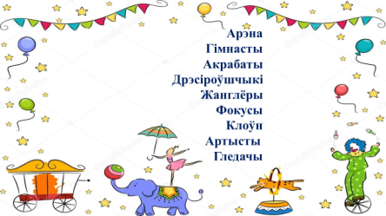  Пісьмо па памяці.  Метад часткова-пошукавы  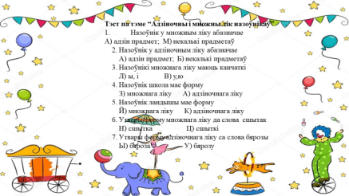  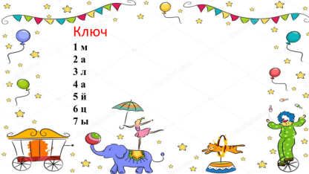  Самаацэнка  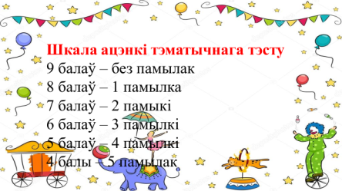  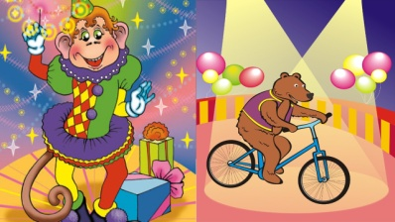  Рэфлексія  Прыём “Падары кветку”
V этап. Дамашняе заданне
Мэта этапа: інфармаванне вучняў аб дамашнім заданні
Педагагічная задача: забяспечыць самавызначэнне вучняў на дамашняе заданне.
Дамашняе заданне запісана на дошцы с.55 практ.91. Прачытайце ўмову. Што не зразумела?  Дзякуй за супрацоўніцтва! Урок закончаны. | Адзін з вучняў зачытвае ўмову дамашняга задання услых. |  | 